Nama Kelompok : 1. Muhammad Alfaiz (15.01.53.0084)

2. Septi Dwi Cahyanti (15.01.53.0114)

Ujian Tengah Semester (REVISI)

Code Python :

import networkx as nx

import matplotlib.pyplot as plt

G=nx.DiGraph()

G.add_edge('UUNo.19Tahun2016','PPNo.82Tahun2012')

G.add_edge('PPNo.82Tahun2012','PPNo.40Tahun2007')

G.add_edge('PPNo.82Tahun2012','PermenpenNo.2Tahun1969')

G.add_edge('PermenpenNo.2Tahun1969','PerMenKomInfoNomor13Tahun2016')

G.add_edge('UUNo.19Tahun2016','UUNo.18Tahun2017')

G.add_edge('UUNo.18Tahun2017','PPNo.61Tahun2014')

G.add_edge('UUNo.18Tahun2017','PPNo.52Tahun2017')

G.add_edge('UUNo.18Tahun2017','PPNo.8Tahun2003')

G.add_edge('PPNo.8Tahun2003','PerpresNo.90Tahun2017')

G.add_edge('PPNo.8Tahun2003','PerpresNo.35Tahun2015')

G.add_edge('PPNo.8Tahun2003','PerpresNo.33Tahun2018')

G.add_edge('PPNo.8Tahun2003','PerpresNo.68Tahun2018')

G.add_edge('UUNo.19Tahun2016','UUNo.1Tahun1984')

G.add_edge('PPNo.52Tahun2017','PerpresNo.82Tahun2018')

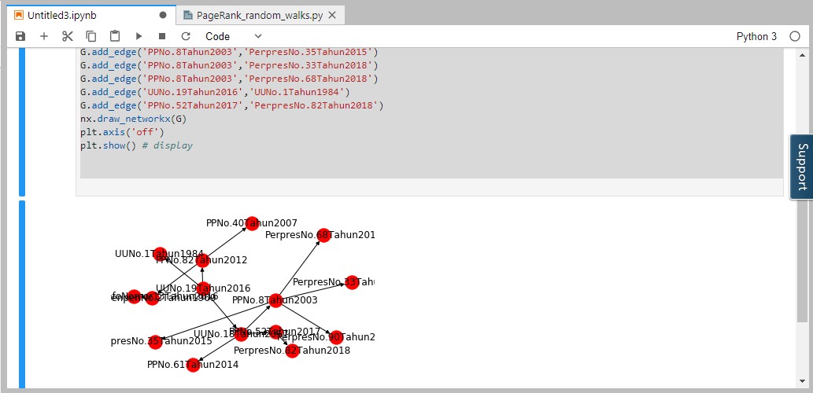nx.draw_networkx(G)

plt.axis('off')

plt.show() # display

#transitivity

print(nx.transitivity(P))

#clustering

P=nx.complete_graph(10)

print(nx.clustering(P,1))

print(nx.clustering(P)